河南招才引智官网报名流程

**（仅适用于报考新乡职业技术学院）**

第一步：**登录**河南招才引智官网，网址为：<https://www.zghnrc.gov.cn/>



**首页界面图片**

第二步：点击右上角注册，如果已有账号，可直接点击登录。



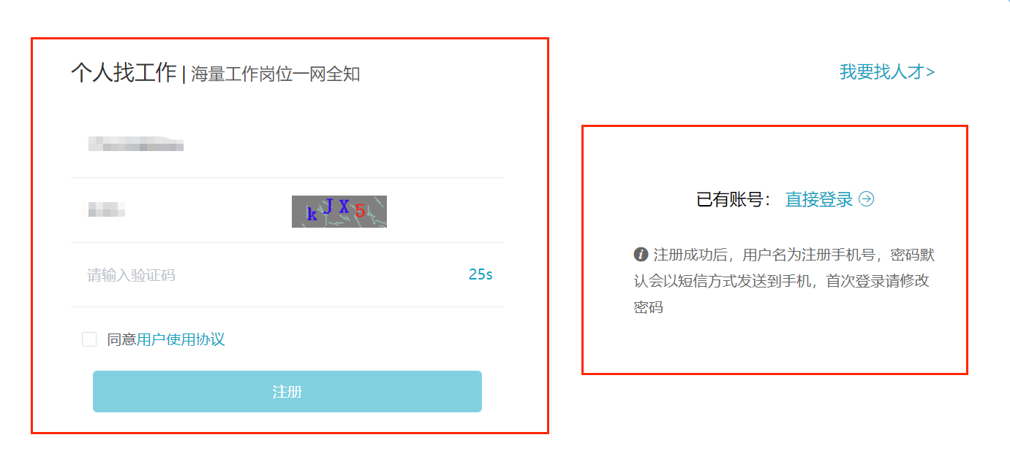请按照界面提示，完成注册流程。

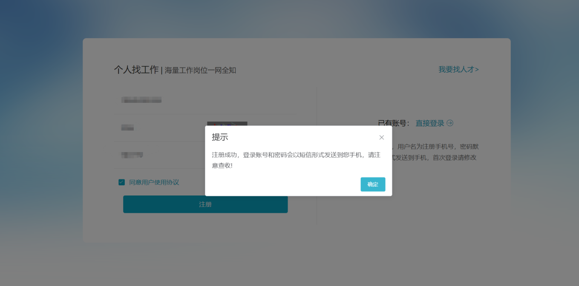**注册成功后，登录账号、登录密码会以短信形式发送至注册人手机，请使用接收到的账号密码登录。**

第三步：找到最上方人才之窗一栏，选择单位推介，进入页面之后，在搜索栏输入新乡职业技术学院，点开。

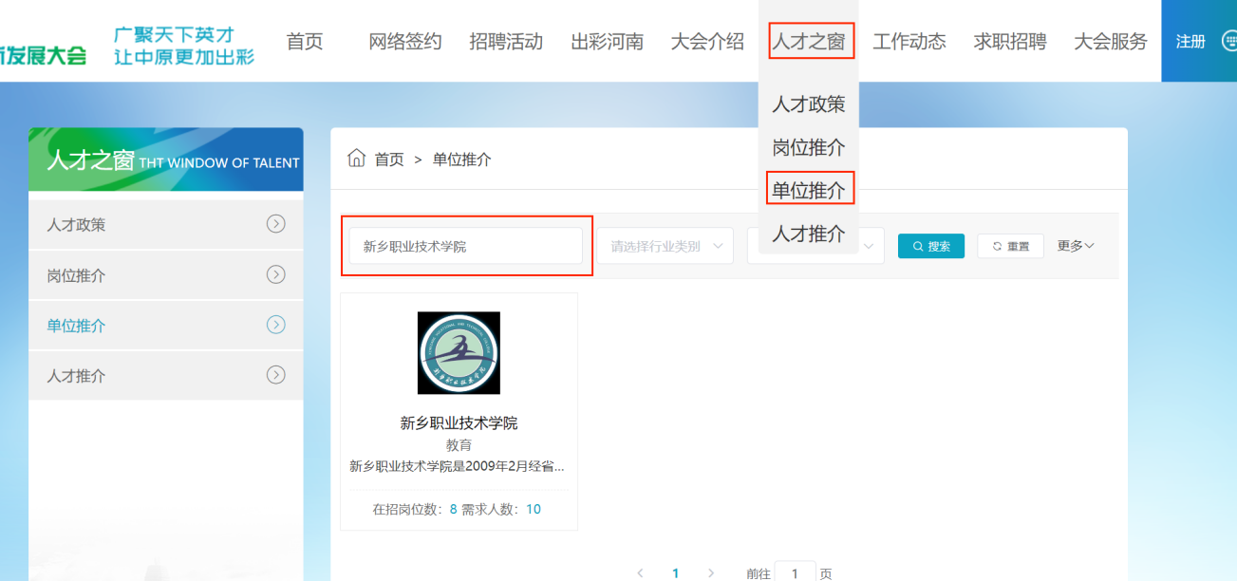

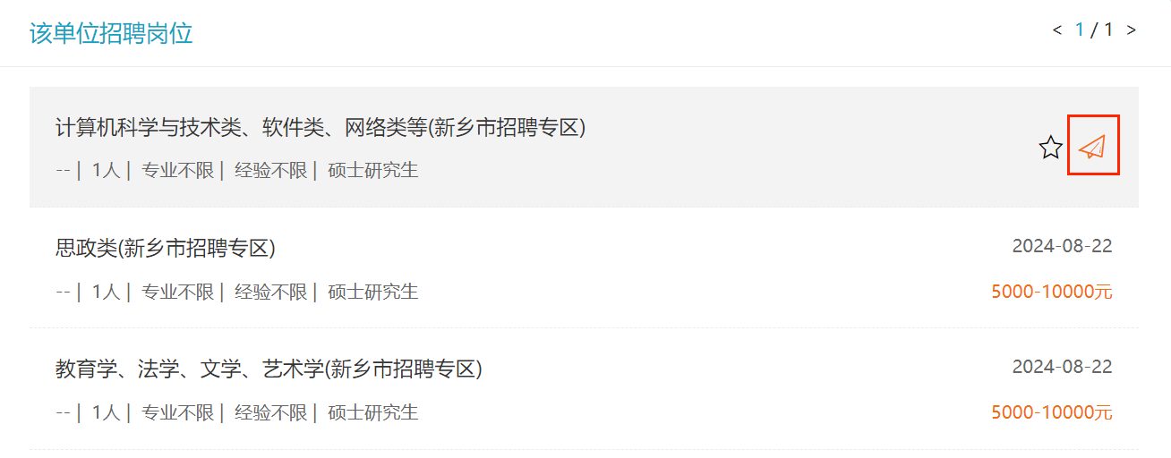点开新乡职业技术学院，进入下个界面，可以详细看到学校所发布的岗位。

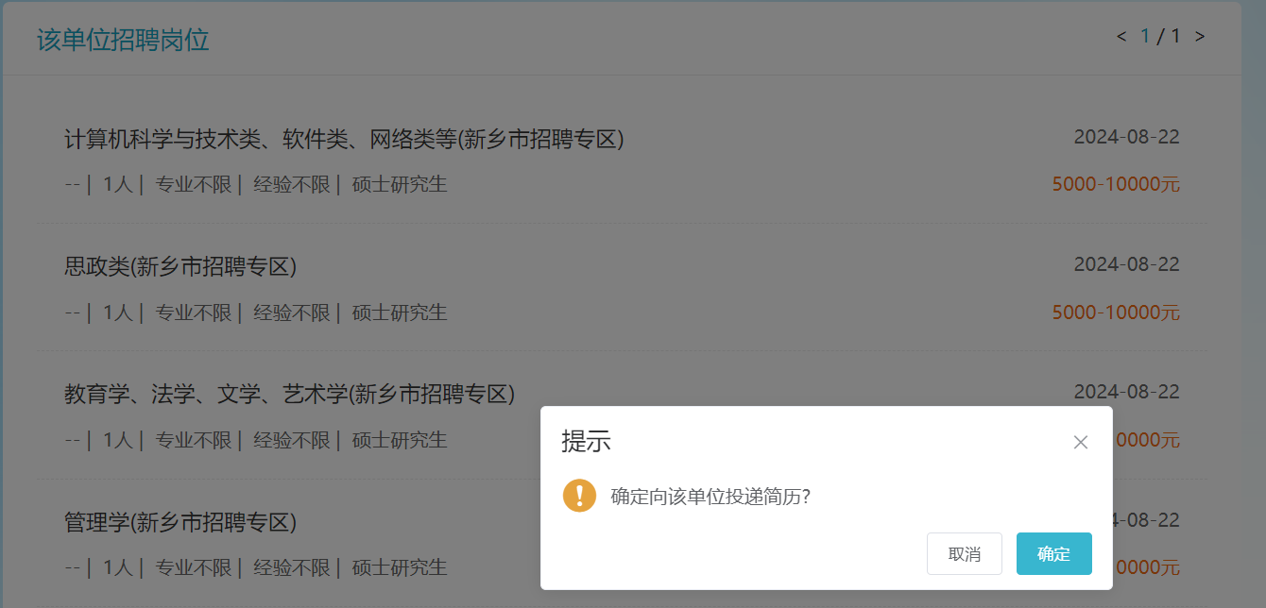

请务必仔细查看报名条件，之后点击小飞机图标进行简历投递。

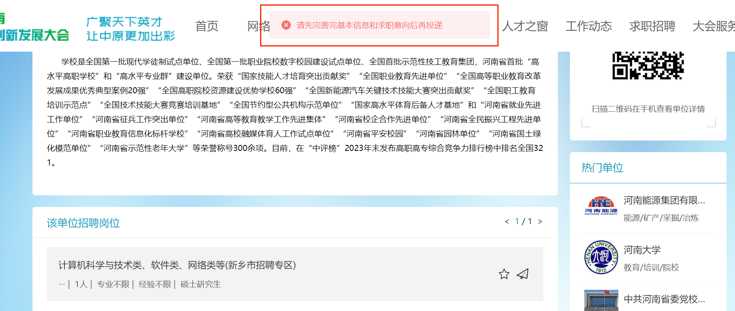第四步：页面弹出需要完善基本信息和求职意向才可投递。

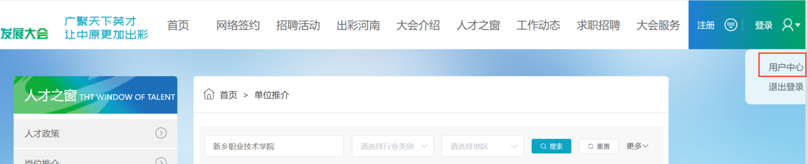找到右上角用户中心，点开。

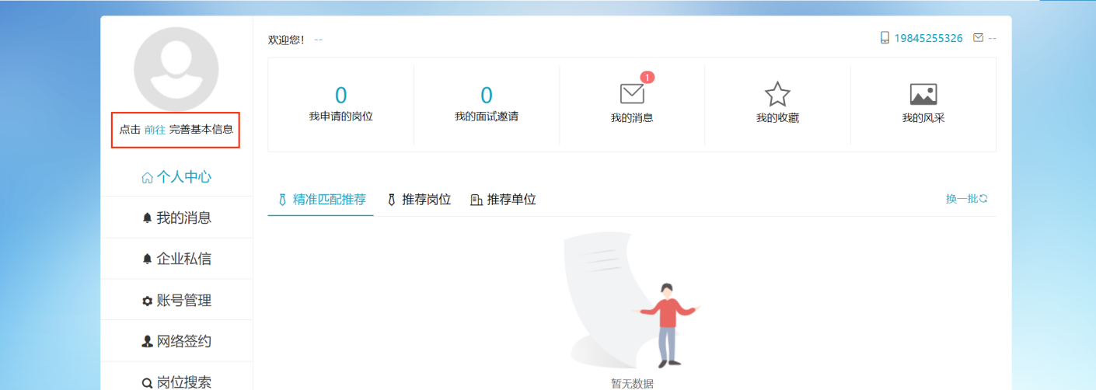

在左上角找到红框所框部分，点击前往完善信息部分。

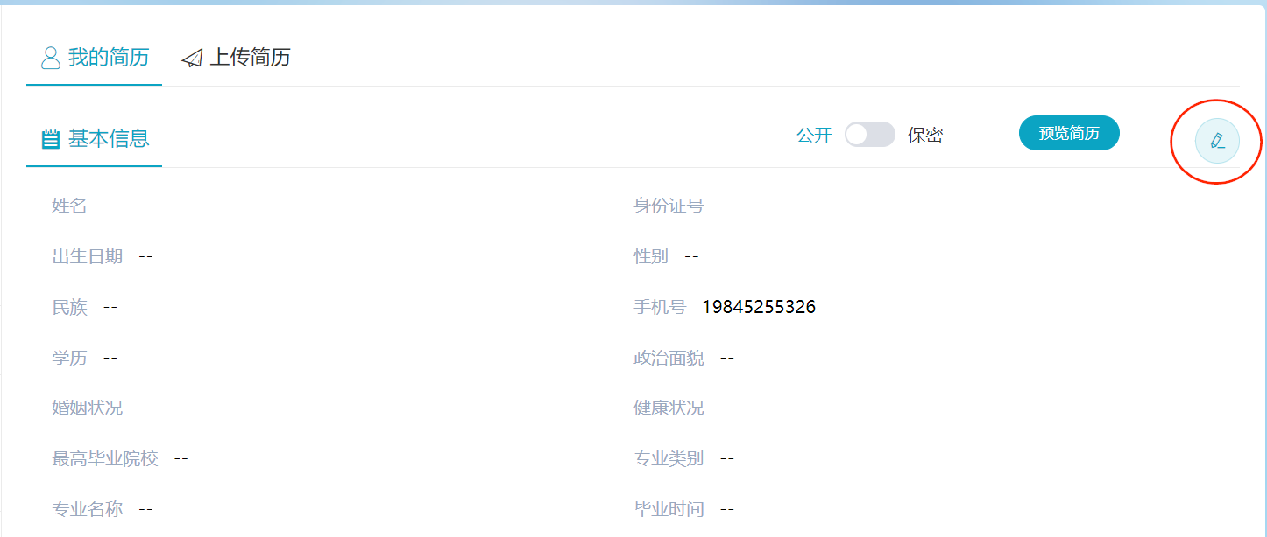

点击右上角画笔图标，完善个人信息。请务必填写真实信息，如因自身填写错误信息导致报名失败等问题，责任自负。

请将该界面下基本信息、求职意向、教育背景、工作经历、技能证书、培训经历等栏目填写完整。**（如果在该栏目没有可填写信息，可不填写，如果有可填写信息，请务必填写完整，并确保信息填写正确）**

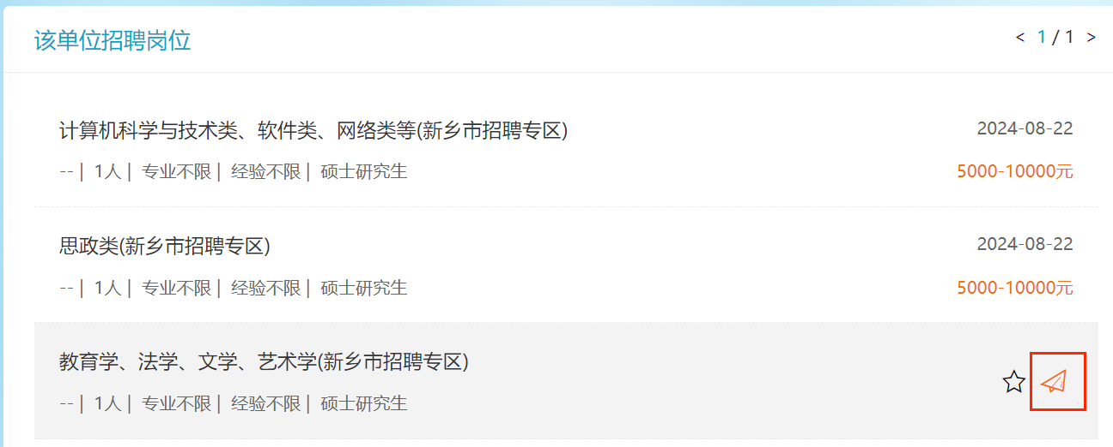第五步：完善完所有信息后，请返回，新乡职业技术学院招聘岗位界面，点击小飞机图标，投递简历。（**在上一步你所补充的基本信息、求职意向、教育背景、工作经历、技能证书、培训经历将成为你的简历信息，所以填写信息时务必真实，详尽**）。

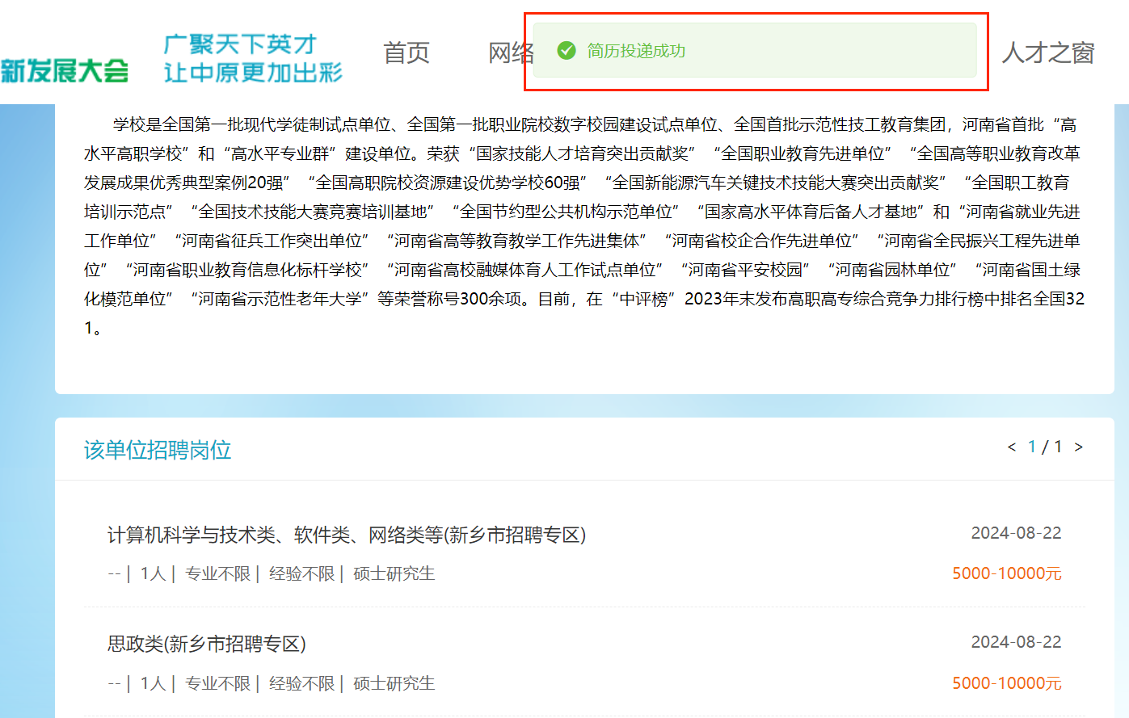

第六步：投递简历后，请务必确认上方出现简历投递成功绿色对话框，至此报名结束。